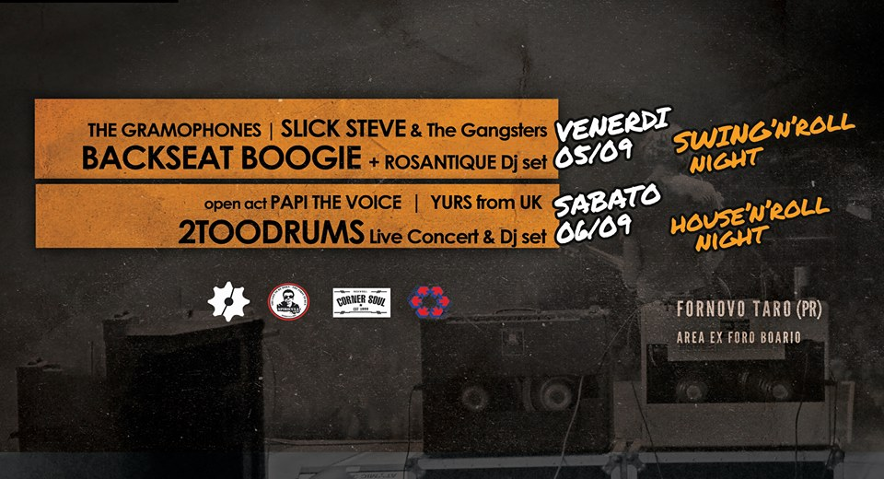

ROCK INDUSTRIES - Vol.3

INTERNATIOINAL ROCK N ROLL FESTIVAL

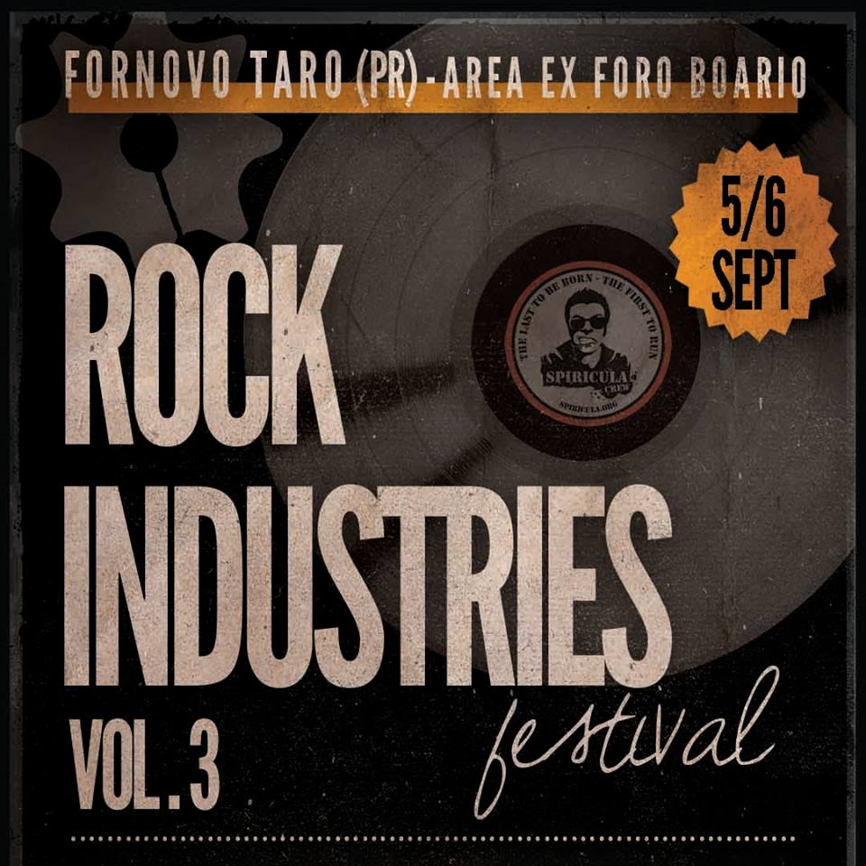

Per il terzo anno consecutivo l’area Foro 2000 (ex Foro Boario) di Fornovo Taro ospita il festival Rock Industries, organizzato dall’associazione Spiricula Crew, insieme alla Pro Loco locale.

Una rassegna musicale, ma non solo. Uno spazio culturale e innovativo, il festival “delle menti pensanti”, come viene definito dagli organizzatori, che parte dalla musica per spaziare verso la solidarietà, il lavoro, la cultura.

Quest’anno la manifestazione si rinnova, cambia pelle, ma si conferma come uno degli eventi musicali di punta a livello provinciale, soprattutto per la qualità degli interpreti che si esibiranno venerdì 5 e sabato 6 settembre, sul palco del Foro 2000.

Venerdì 5 settembre la Swing’n Roll night vedrà una ricca e interessante programmazione: apriranno le Gramophones, duo locale che abbina musica e coreografia. In serata gruppi e interpreti di fama nazionale: i Backseat Boogie, che proporranno un energico mix di rockin’ blues, boogie e rockabilly, con testi rabbiosi e ironici sulla cruda realtà di ogni giorno. Poi gli Slick Steve & The Gangsters, quartetto bresciano che al swing, rock e rhythmn’ blues abbinano uno straordinario spettacolo circense e mimico che trasformerà l’esibizione in un vero e proprio show. Chiuderà la serata Rosantique, dj e pin-up, affermata interprete di un genere particolare ed entusiasmante che si sta velocemente facendo spazio in molti club europei, l’Electroswing.

Sabato 6 settembre sarà invece la volta della House’n Roll Night , aperta dall’aperitivo con il vocalist più forte del nostro territorio, PapiTheVoice. A seguire si esibiranno gli Yurs, duo britannico guidato dalla chitarra di Nick Harrison: pop, indie, folk e rock acustico nelle corde di questi ragazzi che faranno ballare e divertire. Piatto forte della serata saranno i 2tooDrums: Matteo Zarcone e Leo Martera, ex batteristi dei Planet Funk, proporranno uno show diviso in due parti: prima live concert con le loro due batterie acustiche e band al completo, a seguire dj set fino a tarda notte. Dal rock al funky, passando per la new wave e la house, un mix di generi e contaminazioni senza eguali.

Le serate inizieranno dalle ore 18, l’area ex Foro Boario sarà allestita con materiali di recupero e saranno attivi i servizi bar e ristorante, con la possibilità di rifocillarsi con piatti tipici, panini e birre artigianali (area “Fast and Slow food”).

Inoltre, da non perdere, la zona dedicata al Vintage, modernariato arte e design, con vestiti ed oggetti della memoria e del passato, per riscoprire un’epoca che sembra lontana ma che ha profondamento condizionato la odierna cultura sociale e musicale. Sarà presente anche il “Vinyl Boulevard”, con il mercato di qualità per rivivere la straordinarietà del vinile, come elemento culturale ancor prima che come supporto musicale.

Venerdì sera, alle 19.30 è anche in programma il Vespa Raduno, con vespe e moto storiche, organizzato in collaborazione con i ragazzi di 43045 Fornovo City Rockers.

Il costo del biglietto per l’ingresso sarà di 5 euro, per informazioni contattare il cell 3665835876 o l’email info@spiricula.org . Seguite l’evento, le ultime notizie e gli aggiornamenti su facebook https://www.facebook.com/rockindustrie e sul sito www.spiricula.org

Troppi motivi per esserci, troppi motivi per non mancare. Ci vediamo al Rock Industries…

Spiricula Crew

